教室環境・教師の共通理解・行動

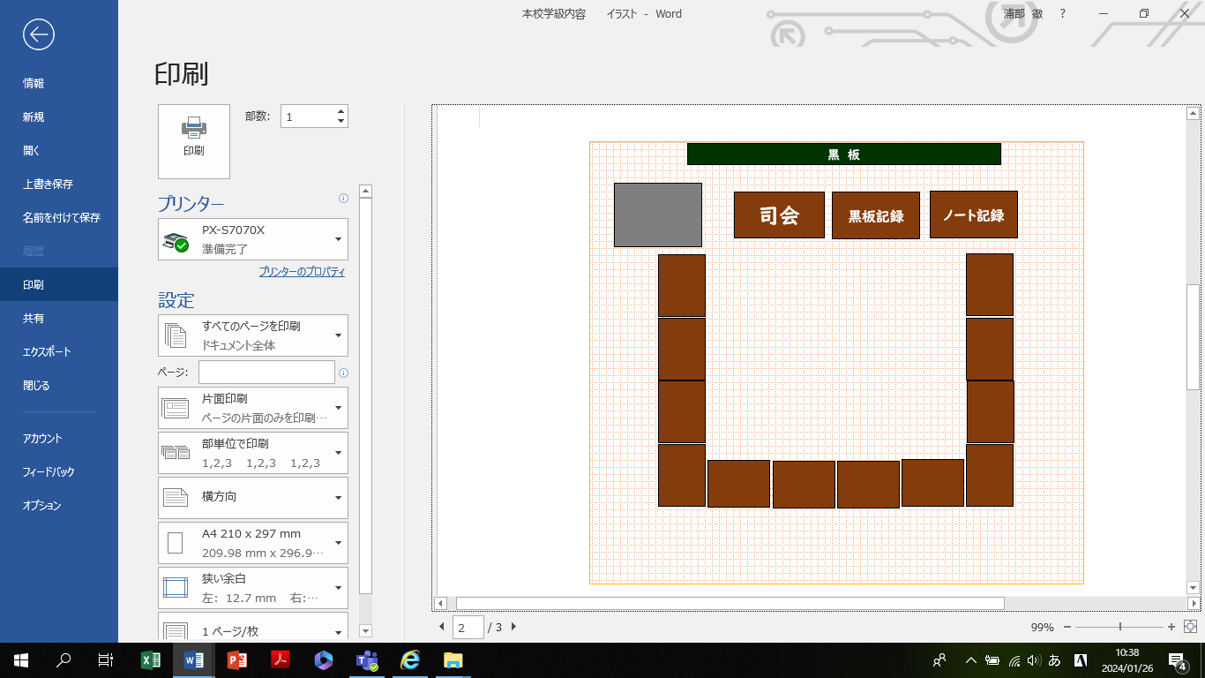

**学級会コーナー**

・学級会を開くまで　　・学級会ポスト

・司会グループ表　　　・学級会の短冊

・学級会カレンダー　　（学級会前に案を周知）

・議題例　　　　　　　　　　　　　　など

**教師のスタンス**

○「適宜指導を行ってよい」（学級会も学習指導の一環）

　　→小声で児童に伝えるよりも、全体に聞こえる声で話して学級全体を育てる。

×「学級会は、話し合い途中に教師が指導してはいけない」

・“みんな”とやったから、“みんな”と工夫したから楽しかったという経験を積ませていく。

学級会コーナー

**教師の立ち位置（実態に応じて）**

１・２年…司会を一緒にやる。又は司会

の後ろでやり方を教える。

３～６年…司会者の横にいながら、進行

や意見に補足・補助をするよう

にする。

※必ずしも一カ所に留まるのではなく、必要に応じて動いて意見・話合いを促す。

※話合いの進め方を司会者だけでなく、全体に指導するとよい。

（次の司会グループにつなげる）

**学級会までの準備**

・毎週金曜日の朝の時間「学年学級の時間」を活用して、学級活動の準備を進める。

**学級活動ノート**

・基本的に机上に置かない。必要に応じて見たり、書いたりする。

※“意見発表会”ではなく、“話合い活動”

を目指すため

**アイデアの種を蒔くために**

・学級会ノートに自分の考えを書くときには

教師が多く例示するとよい。

（子供のアイデアの引き出しを増やしていく）

**中央スペースの使い方（活用の仕方）**

・「やること」のイメージの共有化

　※遊びを簡単に実施するなど

・役割分担用の白板の設置

　※人が集まりやすいように